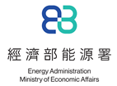

**114年度中小能源用戶節能服務與推廣計畫**

**中小能源用戶節能診斷服務報告**

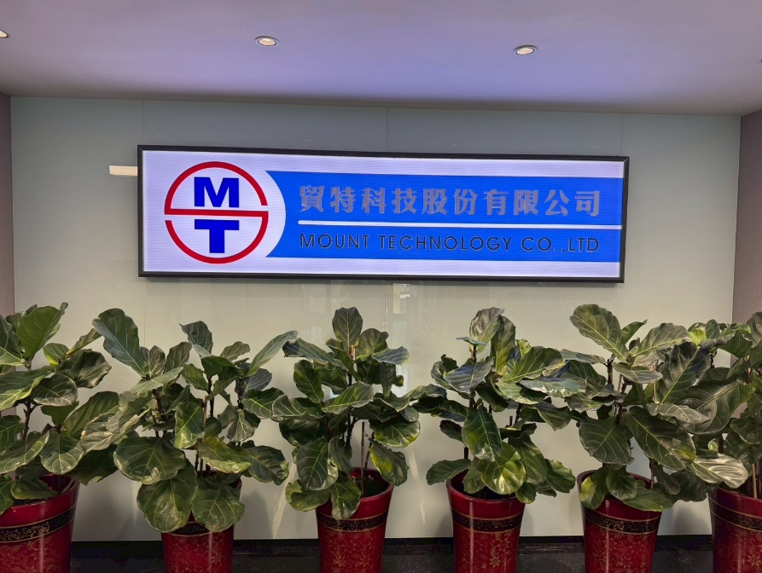

受服務用戶：貿特科技股份有限公司198號



主辦單位：

管理單位：****財團法人台灣綠色生產力基金會

服務單位：聯合大學 節能診斷服務中心

教授簽名: 

中華民國 114 年 05 月 23 日

|  |  |  |  |
| --- | --- | --- | --- |
| 用戶名稱 | 貿特科技股份有限公司198號 | 行業別 |  |
| 用戶地址 | 新北市中和區建八路198號3樓 | | |
| 服務日期 | 114年05月23日 上午9-12 時 | | |
| 用戶人員 | 李增會/總經理 | 聯絡電話 | (02)2221-1798  分機202 |
| 服務人員 | 陳美玲老師、呂哲宇老師、方絃安同學、林岳蒼同學、江柏毅同學、黃明欽同學、楊淳安同學、陳昱丞同學、高宜萱同學、  陳歆同學、鄭楚薰同學、朱晟鑫同學、曾柏勳同學、張哲維同學、陳文明同學 | 聯絡電話 | 陳昱丞同學  0906779501 |
| 報告撰寫人 | 陳昱丞同學 | 聯絡電話 | 0906779501 |
| 報告審核人 | 陳美玲老師 | 聯絡電話 | 0919-703607 |

**節能改善項目及效益彙整表**

本次節能診斷服務用戶為**貿特科技股份有限公司**(以下簡稱 貴用戶)，針對電力、空調系統等設備，進行暫態效率之檢測，初步分析各項耗能設備使用現況，提出節能改善建議及節能效益評估如下：



建議貴用戶短期內可先針對本次節能診斷服務所提節能改善建議進行改善，並持續監測、評估設備運轉效率及高效率設備發展概況，適時導入使用，以確保能源有效利用，達成節約能源目標。

**壹、能源使用現況說明**

**1-1電力系統**

1. **能源流向**

圖1-1為本次現場訪視經由設備盤查及實際量測數據推估計算之設備用電流向分布圖，貴用戶為製造業，其中空調佔23%；空壓佔36%乃因迴焊設備需要大量氮氣所致；電力、照明等其他系統用電佔7%；製程用電佔34%；符合現場觀察之運轉情況。

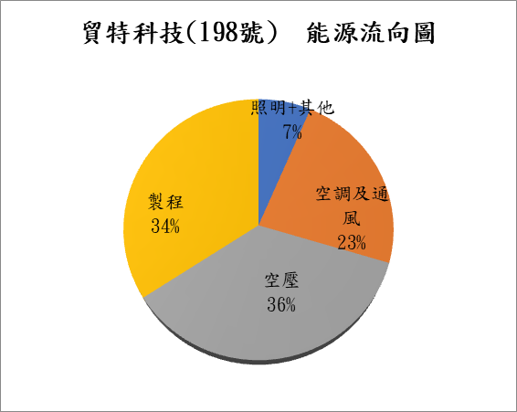

圖 1-1、電力能源流向分布

**2.用電現況**

**(1)用電基本資料**

表1-1為貴用戶提供之電費明細表113年08月~114年07月的用電統計，114年總用電1,316,800度/年，總電費4,936,037 /年，單位電價3.92元/度，根據台灣電力公司公布資料顯示113年度之平均電價為3.27元/度。貴用戶之電價水準雖略高於平均值，但仍屬於合理區間，整體電價結構健全。

另就功率因數部分，貴用戶平均功率因數維持在99%，已達台電規範中可享費率折減之最高標準，顯示用電品質良好。

表 1-1、貴用戶 113年8月~114年07月電費統計表

一張含有 文字, 螢幕擷取畫面, 數字, 字型 的圖片

AI 產生的內容可能不正確。

**(2) 用電計費改善**

貴用戶為低壓契約用戶，採用3Φ4W 220/380V供電，根據貴用戶提供之最近一年電費資料評估，目前之經常契約容量為210kW，以最佳化程式計算(如圖1-2)，**最佳契約容量應為223kW**，建議若近期內沒有較顯著之節能方案，可以向台電申請提升契約容量至223kW，調升契約容量需一次性繳交2750元/kW×(223-210)kW= 35,750元。調升後每年約可節省5,280元/年。

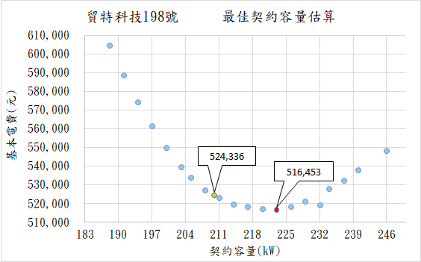

圖1-2、113年8月~114年7月最佳契約容量估算

表1-2、最佳契約容量計算

一張含有 文字, 字型, 螢幕擷取畫面, 數字 的圖片

AI 產生的內容可能不正確。

**1-2空調系統分析**

1. **改善前現況**

貴用戶由三台水冷式冰水主機提供廠區空調需求，均為全密閉式機型，因此量測時只能量到全系統的耗電功率，表2-1為三台主機之設備規格，圖3-1為空調設備外觀及銘牌。

表 2-1、空調設備統計表

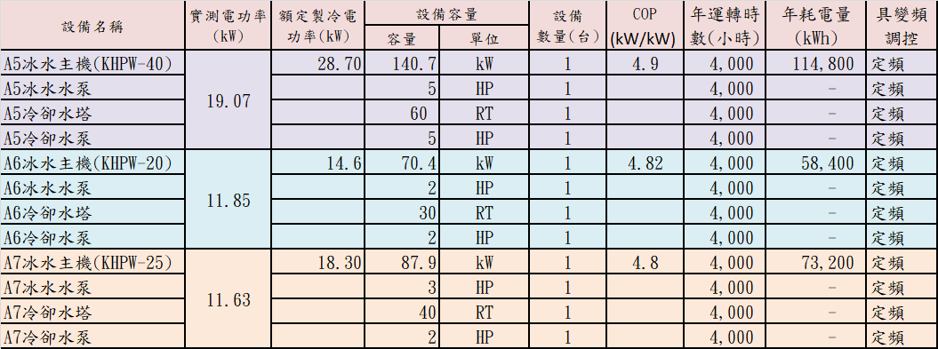

|  |  |
| --- | --- |
|  |  |
| 25RT(A5)冰水主機銘牌 | 40RT(A7)冰水主機銘牌 |
|  |  |
| 20RT(A6)冰水主機銘牌 | 空調機房現況 |

圖2-1、冰水主機設備及銘牌照片

1. **空調系統量測**

現場針對三部冰水主機進行功率與冷卻水進出水溫度監測，冷卻水流量部份因為現場為三台主機共管，量測時只能量到三台合併之冷卻水量，因此表2-2~表2-4各個主機之冷卻水量僅以空調容量比例分配後之水量作為計算依據。

表 2-2、40RT冰水主機量測計算表



表 2-3、25RT冰水主機量測計算表



表 2-4、20RT冰水主機量測計算表



結果顯示其實際運轉效率COP(kW/kW)低於銘牌標示之COP甚多。現場數據顯示，其冷卻水側的運作效率都極低。三台主機系統的冷卻水溫差分別只有1.2°C、1.0°C和2.2°C，遠低於業界標準的3-5°C。這種「低溫差」現象反映出冷卻水泵的流量過大，導致熱交換效率不佳。這不僅造成水泵自身的能源浪費，更迫使冰水主機以高耗能狀態運轉導致能效比下降。同時，為維持過度的散熱需求，冷卻水塔風扇與水泵需長時間高負載運轉，進一步造成非必要的電力消耗。換言之，冷卻能力過剩並未提升系統整體效能，反而使主機與輔助設備同時出現能耗增加的情況，顯示目前系統缺乏依負載需求彈性調整的能力。

|  |  |
| --- | --- |
|  | 一張含有 裝置, 儀表, 機器, 電子產品 的圖片  AI 產生的內容可能不正確。 |
| A5進水溫度(33℃)、回水溫度(32℃) | A5冷卻主機耗電功率19.07kW |
|  | **一張含有 裝置, 儀表, 機器, 工具 的圖片  AI 產生的內容可能不正確。** |
| A6進水溫度(34℃)、回水溫度(31.8℃) | A6冷卻主機耗電功率11.85kW |
|  |  |
| A7進水溫度(32.8℃)、回水溫度(31.6℃) | A7冷卻主機耗電功率11.63kW |
|  |  |
| 三台主機併管冷卻水流量 860LPM |  |

圖2-2、現場量測照片

1. **改善建議**

(1)附屬設備變頻控制:

建議導入以外氣濕球溫度為基準的智慧化控制模式，將冷卻水塔出水溫度與外氣濕球的趨近溫度維持在3–5°C的理想範圍，並設定 17°C以上的安全下限以避免主機跳機。此控制方式可平衡冷卻需求與能源消耗，並在低負載時避免不必要耗能。若趨近溫度持續偏低，應檢視水泵，確保流量與實際需求匹配，避免效率下降。另外冷卻水泵與冰水泵也可以依據出回水溫差進行變頻流量控制，確保流量與實際需求匹配，避免冷卻水以及冰水過量導致全系統效率下降。

表 2-5、三台主機附屬設備變頻控制效益計算



表2-5為三台主機之附屬設備均加裝自動化變頻控制，以全年運轉4,000小時/年估算，假設滿載運轉佔50%總運轉時間，75%以及50%負載率之運轉時間僅25%。根據下圖變頻器之耗電量與頻率之3次方成正比，流量/風量卻與變頻器成正比。以此計算加裝變頻控制馬達流量與風量可以節省約19,617度/年。

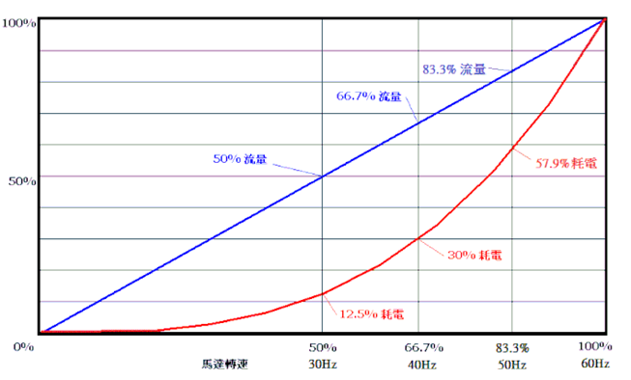

圖2-3、變頻器耗電量與頻率關係

(2)冰水回水溫度設定:

根據表2-2~表2-4發現，三台主機之冰水回水控制之溫度設定均不相同，一般主機出廠時之回水溫度設定為12℃，若為達節能之目的可以稍微調高至13℃，每調高1℃可以節省約6%之主機耗能。三台主機僅20RT主機冰水回水溫度設定為13℃。其餘設定溫度均低於12℃，25RT主機甚至低至8℃。

建議將三台主機之冰水回水溫度均設定至13℃，如此40RT主機可以減少約(13-11)℃×6%/℃=12%；25RT主機可以減少約(13-8)℃×6%/℃=30%之主機耗電。

以表2-1年耗電量計算:

40RT主機年耗電量:114,800度/年，調升溫度設定後節省: 114,800度/年×12%=13,776度/年。

25RT主機年耗電量:73,200度/年，調升溫度設定後節省: 73,200度/年×30%=21,960度/年。

合計年省13,776度/年+21,960度/年=35,736度/年。

**1-3空壓系統**

**1.現況分析**

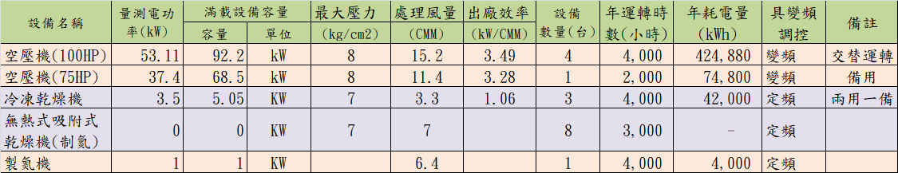表 3-1、空壓系統設備統計表

**(1)空壓設備**

貴用戶目前配置五台變頻空壓機，設備統計如表3-1，採用並聯交替運轉模式。當天現場使用情況為第 4、5 號機運轉，其餘設備處於待機狀態。壓縮空氣系統並聯兩座穩壓桶，以穩定供氣壓力再接至冷凍乾燥機進行空氣乾燥；三台冷凍式乾燥機為兩用一備，以串聯方式運行。壓縮空氣主要分為兩路供應：一部分直接供應製程使用，另一部分則提供制氮機運行需求。雖然變頻控制有助於節能及依負載需求調整效率，但其運轉特性可能引入高頻諧波，對電力系統造成污染，進而影響其他關鍵設備之運行穩定性。

貴用戶採用之變頻式空壓機期滿載頻率均高於60HZ，此類型之空壓機因無變速箱等機械結構，且採用永磁變頻馬達可以大幅降低機械及馬達損失。

|  |  |
| --- | --- |
|  |  |
| #5空壓機現況 125.8HZ 51.1kW | 空壓機銘牌100HP(共4台) 200HZ |
|  |  |
| #4空壓機現況133HZ 40.9kW | #4空壓機銘牌75HP 200HZ |
|  |  |
| #1制氮機機銘牌 375m3/h | #1冷凍乾燥機銘牌(共3台) |
|  |  |
| #1吸附式乾燥機銘牌 | 風車馬達 |

圖3-1、空壓設備及銘牌照片

表 3-2、空壓系統運轉效率



根據現場操作螢幕顯示運轉頻率與耗電功率計算，表3-2為當時之運轉效率，兩台效率均高於銘牌標示之效率，一般空壓機之運轉功率需要低於6.5kW/CMM，表3-2顯示目前在部份負載情況下，效率高於滿載效率。

**(2) 空氣乾燥設備**

貴用戶除了傳統冷凍式乾燥機外，另採用之吸附式乾燥機為無熱式吸附式乾燥機，此種乾燥機雖然本身無需消耗太多能源，但需要消耗大量壓縮空氣進行再生、初期投資成本較高、吸附劑有使用壽命需定期更換、操作維護相對複雜，另外乾燥效果易受環境溫度影響，在較高環境溫度下效果可能下降。無熱吸附式乾燥機的耗氣量約為總處理氣量的3%至20%，具體數值取決於設備規格和設定，例如-40°C露點的設備可能在14%至20%範圍內，而某些高效能設備可將再生氣量降至3%左右。

**(3)製氮設備**

貴用戶主要產品為電路板，電路板焊接過程中需要使用大量氮氣（N₂），因為氮氣能降低焊料在焊接過程中的氧化作用，改善焊錫的流動性和潤濕性，並減少金屬氧化物的產生，從而提高焊接品質與可靠性。製氮機須使用高壓空氣產生氮氣，高壓空氣之溫度會影響製氮之品質。電路板製造過程中，氮氣純度要求通常在 99.995% 或更高，以確保生產過程中的穩定性與產品品質。貴用戶採用的是如下圖之雙塔式製氮系統，影響該系統製氮純度之因素有:高壓空氣之溫度以及乾燥程度。空氣溫度過高會造成氧氣分子過大，因分子篩主要利用氮氣氛子大於氧氣分子的原理過濾取獲得氮氣，因此須確保進入製氮機之溫度不可過高。高壓空氣若含有水分，碳分子篩的微孔容易因含水量過高而收縮，或因粉塵脫落而堵塞，最終影響氮氣的產量與純度，也可能造成設備損壞。

|  |  |
| --- | --- |
|  |  |
|  | |

圖片來源:https://www.gasmaster.com.tw/product-nitrogen-generator

圖3-2、雙塔式製氮系統

**2.空壓設備量測**

以下針對空壓系統進行電力品質與管路洩漏等量測，量測結果分析如後:

|  |  |
| --- | --- |
|  |  |
| #1儲氣桶壓力7kg | #2儲氣桶壓力7kg |
|  |  |
| 100HP空壓機耗電功率量測55.6KW | 諧波失真率(THD-F)35.46% |
|  |  |
| 空壓設備之管路有洩氣情況 | 75HP空壓機耗電功率量測37.4KW |
|  |  |
| #2乾燥機耗電功率量測3.27KW | #3乾燥機耗電功率量測3.48KW |

圖3-2、現場量測照片

**3.電力分析儀數據分析**

**一張含有 文字, 螢幕擷取畫面, 字型, 繪圖 的圖片

AI 產生的內容可能不正確。**

圖3-3、空壓機三相電流

從數據顯示，空壓機的三相電流在整個測量期間呈現出持續性的不平衡狀態。儘管整體電流值隨時間變化而波動，但三相電流之間的差異卻始終存在，尤其R相電流在多個時間點顯著高於或低於S相與T相。這種長期的不平衡現象，揭示了潛在的設備運作或系統配置問題。當三相電流同步上升時，這通常是空壓機系統負載增加的直接表現。這類負載變化可能由以下原因造成：

1. **設備運作狀態**：例如現場可能存在空氣洩漏，這會迫使空壓機不斷作功來維持預設壓力，從而導致電流長期處於較高水平。
2. **作業需求變動**：在特定時段，若有多台氣動設備同時運轉或用氣量增加，會增加空壓機的運作負載，反映在電流的上升上。
3. **系統設定調整**：空壓機的壓力設定若被調高，馬達將必須以更高的負載運轉以達到目標壓力，這會直接導致電流值的增加。

**一張含有 文字, 螢幕擷取畫面, 字型, 行 的圖片

AI 產生的內容可能不正確。**

圖3-4、空壓機耗電功率

從數據可觀察到，空壓機的運轉功率在約35kW至56kW之間呈現明顯的週期性波動。這種現象反映了設備處於加載與卸載的交替運轉模式：功率高峰(56kW)代表空壓機正在滿載產氣，而功率低谷(37kW)則表示其進入卸載空轉狀態。值得注意的是，即使在空轉期間，空壓機仍在消耗高達約35-37kW的無效能耗。這種頻繁的加卸載循環浪費能源，有運轉效率改善空間。

**一張含有 螢幕擷取畫面, 文字, 繪圖, 行 的圖片

AI 產生的內容可能不正確。**

圖3-5、100HP空壓機之R相諧波

根據上圖，可見這台空壓機存在嚴重的電力品質問題：

**1.本次量測顯示，空壓系統的平均諧波失真率高達 32%，明顯超出工業標準建議的 5% 至 20% 範圍。**主要諧波成分集中於第 5 次與第 7 次，屬於典型六脈衝變頻器運行時的特徵性諧波。此現象代表系統已存在明顯的諧波污染，若未改善，可能影響設備效率與供電品質，建議後續應規劃適當的諧波抑制措施。

潛在問題：

1. 超過 30% 的總諧波失真率（THD）意味著電流波形已明顯偏離正弦波，雖然諧波電流總值仍低於基波，但波形已呈現明顯扭曲。

2. 電力系統面臨高風險：如此程度的諧波污染可能造成設備故障或損壞，並導致運行效率下降，進而增加能耗與電費支出。

3.解決方案:

(1) 加裝主動式諧波濾波器（APF）：此裝置能有效將THD值降至5%以下，從根本上改善電力品質，提升設備運作的可靠性。

(2)多脈衝變頻器：若後續有更換變頻器的計畫，可考慮使用12脈衝或18脈衝等多脈衝變頻器，此類變頻器能從源頭大幅減少諧波產生，是更為徹底的解決方案。

**4.空壓系統改善建議**

**(1)諧波問題改善建議**根據電力品質量測結果，空壓機系統存在諧波污染，其平均總諧波失真率（THD）高達32%，超過工業標準(<20%)。此現象主要源於變頻器運作所產生的非線性電流，對整體電力系統造成負面影響。為了解決此一問題，我們提出以下改善建議：

1. **加裝諧波濾波器（APF）**：APF能即時消除諧波，可將THD值降至5%以下，是直接有效的解決方案。
2. **優化現有變頻器**：可透過調整參數或更換模組來減少諧波，但此方法效果有限，適合作為輔助措施。
3. **採用多脈衝變頻器**：若未來有設備汰換計畫，建議考慮使用12脈衝或18脈衝變頻器，此類變頻器能從源頭減少諧波生成，是更徹底的長遠解決方案。
4. **定期電能品質監測**：應建立定期監測機制，持續追蹤數據，以評估改善效果並及時發現潛在風險。

**(2)空壓系統洩氣問題**  
經現場檢測，空壓系統的管線與接頭發現有局部洩漏情形。此類洩漏將導致壓縮空氣無謂流失，迫使空壓機需額外作功以維持系統壓力，進而造成不必要的能源消耗。為此，強烈建議實施全面的洩漏檢測與修繕作業，並將其納入例行性維護計畫。空壓機洩漏是一個相當普遍的問題，世界平均漏氣量是10%，若透過積極查漏可以減少5%洩漏量，根據表3-1空壓機總耗電量為499,680度/年，5%相當於24,984度/年。

**(3)變頻空壓機使用策略優化**  
變頻空壓機的用電量與頻率呈三次方關係。當運轉頻率降低時，用電量會大幅下降。因此，最佳策略是在用氣量不大時，避免單台空壓機滿載運轉，改採多台空壓機以低頻方式分擔負載。因為貴用戶使用之空壓機為超頻運轉之空壓機，根據表3-2發現在超頻(>60HZ)模式下實際運轉功率並無法以三次方關係計算，即使如此，仍然可以發現空壓機在低於滿載頻率下之效率較佳，因此建議可以將目前平時僅運轉2台的模式，嘗試改為3台以較低頻模式運轉。

(3)製氮系統

貴用戶一部分高壓空氣做為製氮系統之用。製氮機處理量為375 m3/h/60min=6.25CMM，每產生1CMM的氮氣約需4.1CMM的壓縮空氣，空壓機之滿載功率為92.2kW，產氣量為15.2CMM，相當於6.06kW/CMM，製氮單價估算為[6.06kW/CMM(空壓機)×4.1(耗氣比) +1kW(製氮機)+3.48kW(冷凍乾燥機)]×3.75元/度=110元/m3，建議可以思考是否改由購買氮氣更為划算。

(4)無熱式吸附式乾燥機

無熱吸附式乾燥機雖然本身無需加熱做為吸附劑再生之用，但每次再生時，會消耗15%至20%的乾燥後壓縮空氣來釋放吸附劑吸收的水分，再排放到大氣中。因高壓空氣相當貴根據表3-2計算，每CMM需消耗5.3~5.4KW，若以15%消耗量計算，根據表3-1以每年空壓機總耗電量為499,680度/年計算，15%相當於74,952度/年。

建議可以考慮採用熱回收式之吸附式乾燥機，利用空壓機壓縮熱作為主要熱源，不足部份再以第二階段加熱器操作，耗電量較加熱式低，可降低操作成本。另外熱回收式一般使用矽膠作為吸附劑，再生溫度較低，吸附劑使用壽命約10年。唯因利用空壓機壓縮熱作為再生氣源，需從空壓機最後段出口配管，且再生過程分兩階段，整體安裝空間比加熱式增加10~20%。

**1-5建議導入能管系統**

台灣目前有相當多的廠商投入EMS系統之開發，技術已經相當成熟，大多採用模組化規劃，省去重新開發系統之研發費用，價格也不似過去高昂。一般估計，導入能源監測系統約可節電2-5%，若導入智慧監控(監測+監控)則可讓節電率上升至10%以上。因貴用戶尚未有建置太陽能光電系統，若能導入智慧電網結合監測+監控+發電+儲能根據資策會的研究報告指出，可達到15%以上節能減碳效益。

貴用戶最大用電設備為空調與空壓系統，因此監測部份投資費用並不高，可以先針對這兩項設備進行監測，如此可以讓所有的節能措施獲得很精確的數據支持，未來若想執行溫室氣體自願減量計畫，也可以有完整數據可以佐證。

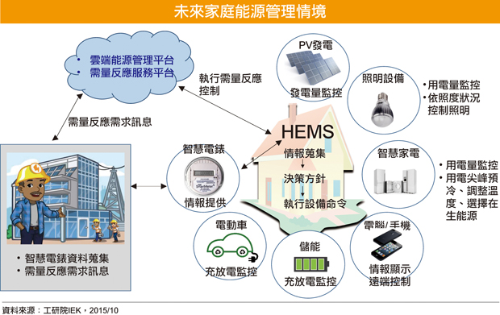

圖4-1、智慧監控系統架構示意圖

圖片引用: 科技網 https://www.digitimes.com.tw/tech/dt/n/shwnws.asp?id=0000453881_GEA9HH4Y75O47N2G4LRNC

| 貳、輔導建議改善方案之潛力評估 | | | | | | | | | | |
| --- | --- | --- | --- | --- | --- | --- | --- | --- | --- | --- |
| 節能診斷改善建議表(一) | | | | | | | | | | |
| 改善措施 | **空壓機查漏** | 本項之耗能量 | | 預 計 年 省 能 效 益 | | | | **改善投資費用** | **回收年限** | **溫室氣體減量** |
| 電能 | 熱能 | 直(間)接省電 | | 直(間)接省熱 | |
| (kWh/年) | (kLOE/年) | (kWh/年) | (萬元/年) | (kLOE/年) | (萬元/年) | (萬元) | (年) | （ton-CO2e/年） |
| 499,68 |  | 24,984 | 9.37 |  |  | 0.5 | 0.05 | 11.84 |
| 現 況 說 明 | | |  | | | | | 預 期 效 益 | | |
| 經現場檢測，空壓系統的管線與接頭發現有局部洩漏情形。此類洩漏將導致壓縮空氣無謂流失，迫使空壓機需額外作功以維持系統壓力，進而造成不必要的能源消耗。 | | | 為此，強烈建議實施全面的洩漏檢測與修繕作業，並將其納入例行性維護計畫。空壓機洩漏是一個相當普遍的問題，世界平均漏氣量是10%，若透過積極查漏可以減少5%洩漏量，根據表3-1空壓機總耗電量為499,680度/年，5%相當於24,984度/年。 | | | | | 1. 省能效益：節省電費93,700元/年（電費單價以3.75元/度計算）。 2. 投資費用：0.5萬元（實際費用以廠商報價為準）。 3. 溫室氣體減量：11,842 kgCO2e排放（以113年公告電力排放係數0.474 kg CO2e/kWh估算）。 4. 回收年限：0.05年。 | | |

| 節能診斷改善建議表(二) | | | | | | | | | | |
| --- | --- | --- | --- | --- | --- | --- | --- | --- | --- | --- |
| 改善措施 | 空調附屬設備變頻控制 | 本項之耗能量 | | 預 計 年 省 能 效 益 | | | | **改善投資費用** | **回收年限** | **溫室氣體減量** |
| 電能 | 熱能 | 直(間)接省電 | | 直(間)接省熱 | |
| (kWh/年) | (kLOE/年) | (kWh/年) | (萬元/年) | (kLOE/年) | (萬元/年) | (萬元) | (年) | （ton-CO2e/年） |
|  |  | 19,617 | 7.36 |  |  | 50 | 6.79 | 9.30 |
| 現 況 說 明 | | | 改 善 方 案 | | | | | 預 期 效 益 | | |
| 空調主機經常處於低負載情況下運轉，導致整體運轉效率過低。建議導入以外氣濕球溫度為基準的智慧化控制模式，將冷卻水塔出水溫度與外氣濕球的趨近溫度維持在3–5°C的理想範圍，冷卻水泵與冰水泵也可以依據出回水溫差進行變頻流量控制，確保流量與實際需求匹配，避免冷卻水以及冰水過量導致全系統效率下降。 | | | 下表為三台主機之附屬設備均加裝自動化變頻控制，以全年運轉4,000小時/年估算，假設滿載運轉佔50%總運轉時間，75%以及50%負載率之運轉時間僅25%。根據下圖變頻器之耗電量與頻率之3次方成正比，流量/風量卻與變頻器成正比。以此計算加裝變頻控制馬達流量與風量可以節省約19,617度/年。 | | | | | 1. 省能效益：節省電費736,000元/年（電費單價以3.75元/度計算）。 2. 投資費用：50萬元（實際費用以廠商報價為準）。 3. 溫室氣體減量：9,298 kgCO2e排放（以113年公告電力排放係數0.474 kg CO2e/kWh估算）。 4. 回收年限：6.79年。 | | |
|  | | | | | | | |

| 節能診斷改善建議表(三) | | | | | | | | | | |
| --- | --- | --- | --- | --- | --- | --- | --- | --- | --- | --- |
| 改善措施 | **調升冰水回水溫度設定** | 本項之耗能量 | | 預 計 年 省 能 效 益 | | | | **改善投資費用** | **回收年限** | **溫室氣體減量** |
| 電能 | 熱能 | 直(間)接省電 | | 直(間)接省熱 | |
| (kWh/年) | (kLOE/年) | (kWh/年) | (萬元/年) | (kLOE/年) | (萬元/年) | (萬元) | (年) | （ton-CO2e/年） |
|  |  | 35,736 | 13.4 |  |  | 0 | 0 | 16.94 |
| 現 況 說 明 | | | 改 善 方 案 | | | | | 預 期 效 益 | | |
| 貴用戶三台主機之冰水回水控制之溫度設定均不相同，一般主機出廠時之回水溫度設定為12℃，若為達節能之目的可以稍微調高至13℃，每調高1℃可以節省約6%之主機耗能。三台主機僅20RT主機冰水回水溫度設定為13℃。其餘設定溫度均低於12℃，25RT主機甚至低至8℃。 | | | 建議將三台主機之冰水回水溫度均設定至13℃，如此40RT主機可以減少約(13-11)℃×6%/℃=12%；25RT主機可以減少約(13-8)℃×6%/℃=30%之主機耗電。  以表2-1年耗電量計算:  40RT主機年耗電量:114,800度/年，調升溫度設定後節省: 114,800度/年×12%=13,776度/年。  25RT主機年耗電量:73,200度/年，調升溫度設定後節省: 73,200度/年×30%=21,960度/年。  合計年省13,776度/年+21,960度/年=35,736度/年。 | | | | | 1. 省能效益：節省電費134,000元/年（電費單價以3.75元/度計算）。 2. 投資費用：0萬元（實際費用以廠商報價為準）。 3. 溫室氣體減量：16,939 kgCO2e排放（以113年公告電力排放係數0.474 kg CO2e/kWh估算）。 4. 回收年限：0年。 | | |

| 節能診斷改善建議表(四) | | | | | | | | | | |
| --- | --- | --- | --- | --- | --- | --- | --- | --- | --- | --- |
| 改善措施 | 改為熱回收式吸附式乾燥機 | 本項之耗能量 | | 預 計 年 省 能 效 益 | | | | **改善投資費用** | **回收年限** | **溫室氣體減量** |
| 電能 | 熱能 | 直(間)接省電 | | 直(間)接省熱 | |
| (kWh/年) | (kLOE/年) | (kWh/年) | (萬元/年) | (kLOE/年) | (萬元/年) | (萬元) | (年) | （ton-CO2e/年） |
| 499,680 |  | 74,952 | 28.11 |  |  | 150 | 5.34 | 35.53 |
| 現 況 說 明 | | | 改 善 方 案 | | | | | 預 期 效 益 | | |
| 貴用戶採用無熱吸附式乾燥機雖然本身無需加熱做為吸附劑再生之用，但每次再生時，會消耗15%至20%的乾燥後壓縮空氣來釋放吸附劑吸收的水分，再排放到大氣中。因高壓空氣相當貴根據表3-2計算，每CMM需消耗5.3~5.4KW，若以15%消耗量計算，根據表3-1以每年空壓機總耗電量為499,680度/年計算，15%相當於74,952度/年。 | | | 建議可以考慮採用熱回收式之吸附式乾燥機，利用空壓機壓縮熱作為主要熱源，不足部份再以第二階段加熱器操作，耗電量較加熱式低，可降低操作成本。另外熱回收式一般使用矽膠作為吸附劑，再生溫度較低，吸附劑使用壽命約10年。唯因利用空壓機壓縮熱作為再生氣源，需從空壓機最後段出口配管，且再生過程分兩階段，整體安裝空間比加熱式增加10~20%。  改為熱回收式之吸附式乾燥機可以減少15%之高壓空氣，相當於74,952度/年。 | | | | | 1. 省能效益：節省電費281,100元/年（電費單價以3.75元/度計算）。  2. 投資費用：150萬元（實際費用以廠商報價為準）。  3. 溫室氣體減量：35527 kgCO2e排放（以113年公告電力排放係數0.474 kg CO2e/kWh估算）。  4. 回收年限：5.34年。 | | |

參、結論

本次至貴用戶進行現場節能診斷服務，針對各能源使用設備與系統之能源耗用現況，深入進行分析與探討後，本中心提出建議改善方案共計**4**項，並預估貴用戶之節能潛力為節省用電**155,289** kWh/年，相當於減少**73.61** ton-CO2e/年溫室氣體排放；預期改善方案執行後，每年可為貴用戶節省能源費用約**58.24**萬元。



貴用戶若能繼續有效管理，進而充分發揮各耗能系統設備性能，相信除對能源使用管理有所助益外，節省金額將可更加提高，進而達到節約能源、降低生產成本之目的。

本中心所提建議改善方案，乃根據節能診斷服務當天利用檢測儀器量測及現場觀察所得，提供 貴用戶作為改善參考。工廠於執行改善措施及工程時，仍需進一步洽詢相關廠商進行詳細規劃與設計。後續，本中心服務人員將持續與 貴用戶保持聯繫，除持續瞭解改善進度與效益外，並視 貴用戶需求提供相關協助。

再次誠摯感謝 貴用戶的配合、協助與接待！！

聯合大學 節能診斷服務中心

如有任何問題請與本中心 陳美玲老師聯絡

電話：0919-703607 E-mail: [marilyn@nuu.edu](mailto:marilyn@nuu.edu).